附件

**“确认参加考试”操作办法**

①请初审合格的考生通过 网上报名网址,进入对应的考试专题。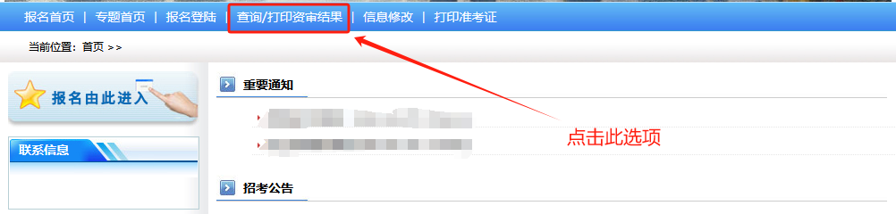

②点击<查询/打印资审结果>后，输入身份证号码、密码和验证码后点下一步。

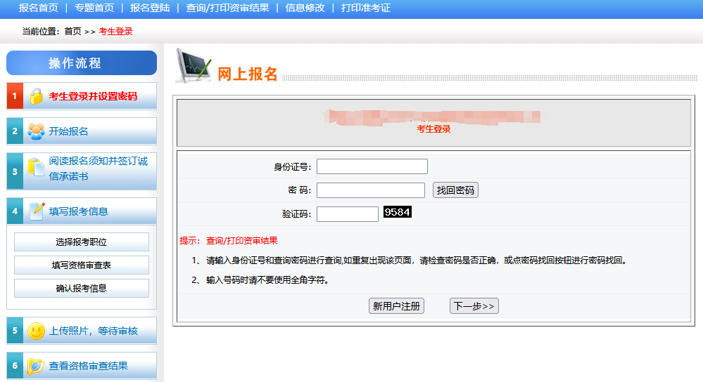

③输入密码后出现如下界面，点击<确认参加考试>

（提醒：“确认参加考试”功能按钮仅能使用一次，确认后无法退回）

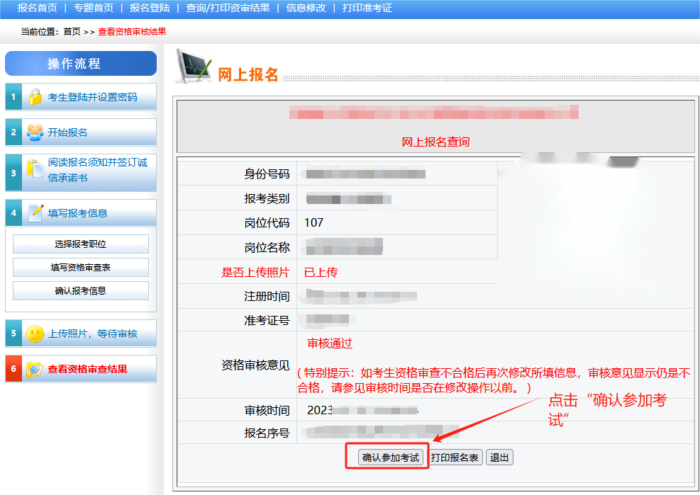

④提示“报名信息确认完成，请及时关注考试通知”，则视为“参加笔试考试确认”成功。

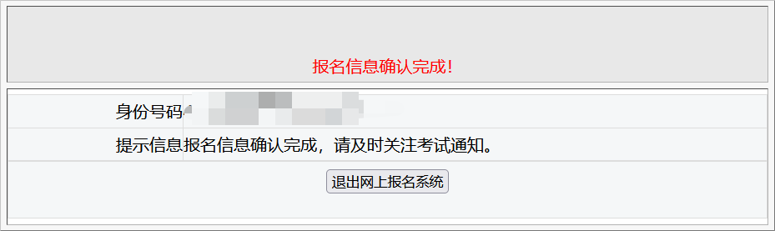

**温馨提示：笔试确认成功后，请考生留意笔试相关公告内容，并在规定时间内打印笔试准考证！**